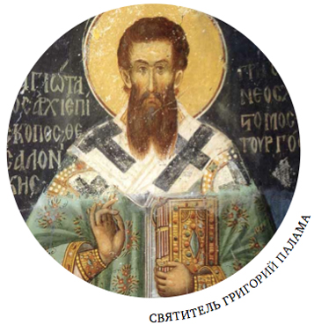**2 неделя Великого поста (16 марта) — Святителя Григория Паламы**

*Святитель Григорий Палама был епископом города Фессалоники уже на закате Византийской империи, в XIV веке.*

В Церкви он почитается как участник и победитель одного из самых сложных богословских споров в истории христианства. Не вдаваясь в тончайшие оттенки этой полемики, можно объединить их общим вопросом: *каким образом сотворенный Богом мир связан со своим Создателем и существует ли эта связь вообще; или же Бог настолько далек от мира, что познать Его человек может лишь после собственной смерти, когда его душа покинет этот мир?*

Святитель Григорий Палама выразил свою точку зрения на это в блестящей формулировке: *«Бог есть и называется природой всего сущего, ибо Ему все причастно и существует в силу этой причастности, но причастности не к Его природе, а к Его энергиям».* С этой точки зрения весь наш огромный мир существует благодаря творческим энергиям Бога, непрерывно поддерживающим этот мир в бытии. Мир не является частью Бога. Но и не отделен от Него совершенно. Их связь можно уподобить звучащей музыке, которая не является частью музыканта, но в то же время является осуществлением его творческого замысла, и звучит (то есть — имеет бытие) лишь благодаря творческому действию ее исполнителя.

Святитель Григорий Палама утверждал, что творческие энергии Божества, поддерживающие бытие мира, человек способен увидеть еще здесь, в земной своей жизни. Таким явлением этих нетварных энергий он считал Фаворский свет, который видели апостолы во время Преображения Иисуса Христа, а также свет, который открывался некоторым христианским подвижникам в результате высокой чистоты жизни и длительных аскетических упражнений.

Таким образом, была сформулирована главная цель христианской жизни, сама суть нашего спасения. Это — ***обожение***, когда человек по милости Божьей всей полнотой своего существа посредством нетварных энергий соединяется с Богом.

Учение святителя не было чем-то новым в Церкви. Догматически его учение является сходным с учением святого Симеона Нового Богослова о Божественном (Фаворском) свете и учением преподобного Максима Исповедника о двух волях во Христе. *Однако именно Григорий Палама наиболее полно выразил церковное понимание этих важнейших для каждого христианина вопросов. Поэтому Церковь и чтит его память во вторую Неделю Великого поста.*